поселения Малый Толкай | РАСПРОСТРАНЯЕТСЯ БЕСПЛАТНО  Газета основана 14.06.2010 г.
25 марта 2019 года
№ 11 (226)
ОФИЦИАЛЬНОЕ
ОПУБЛИКОВАНИЕ

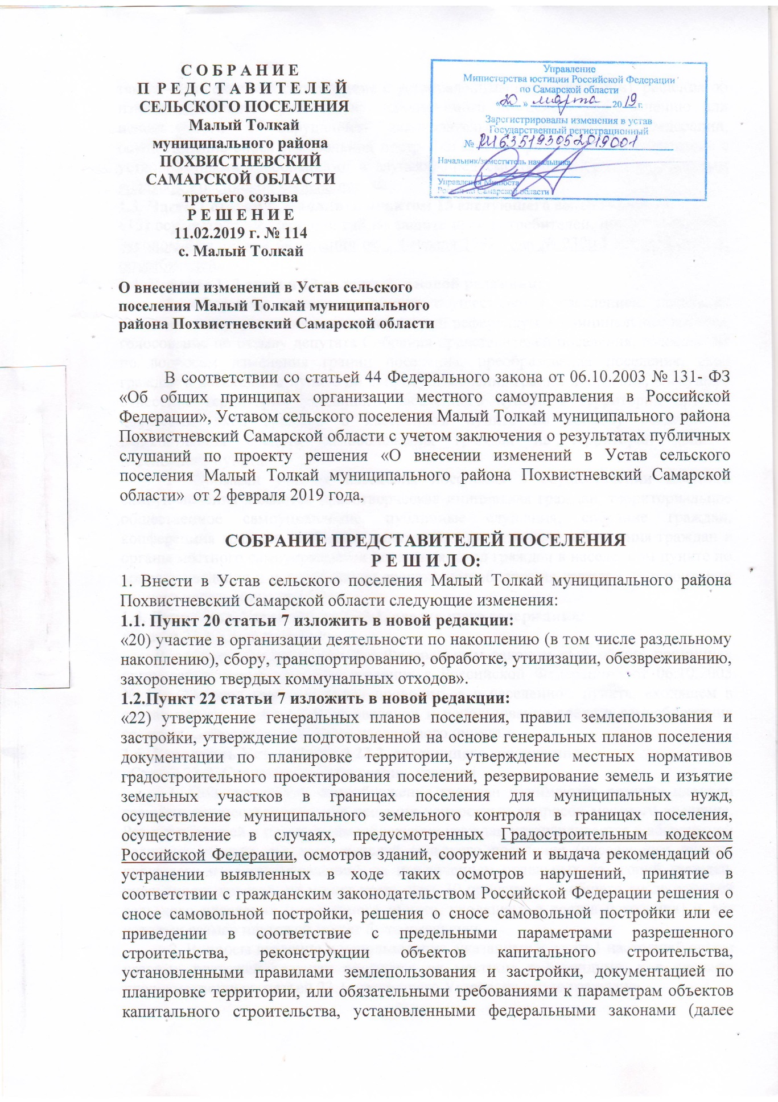
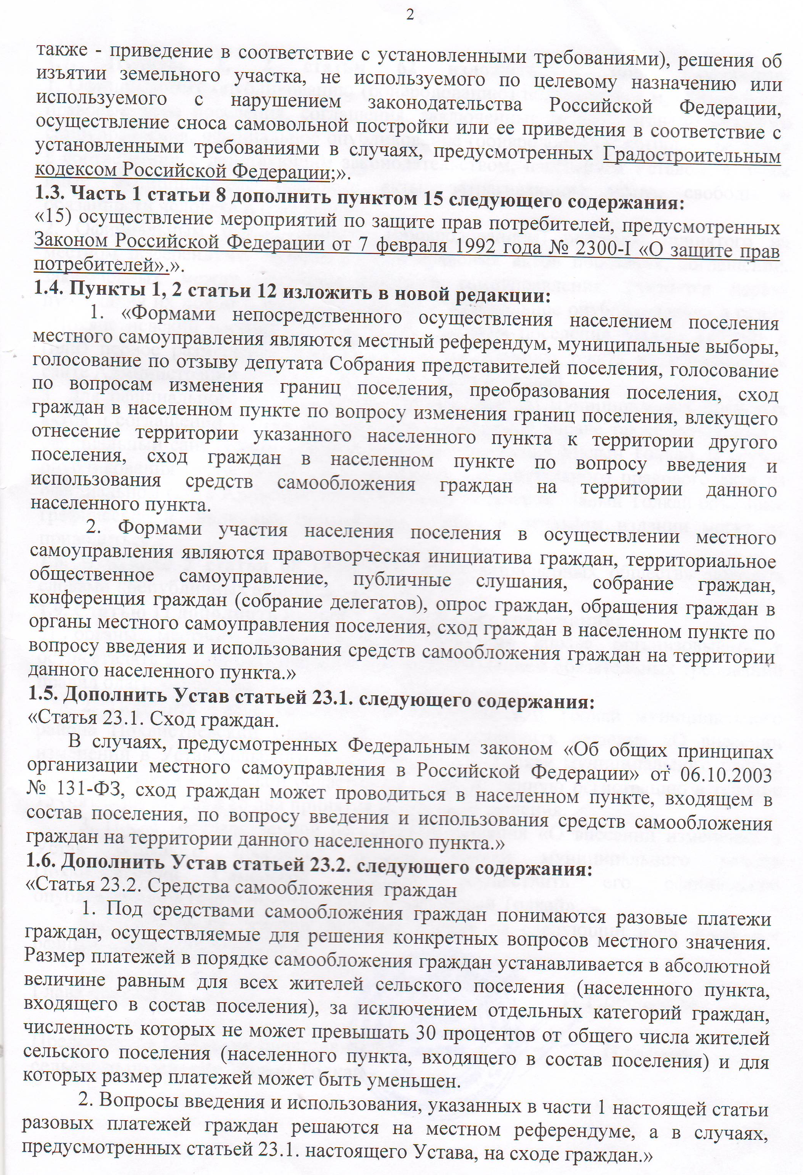
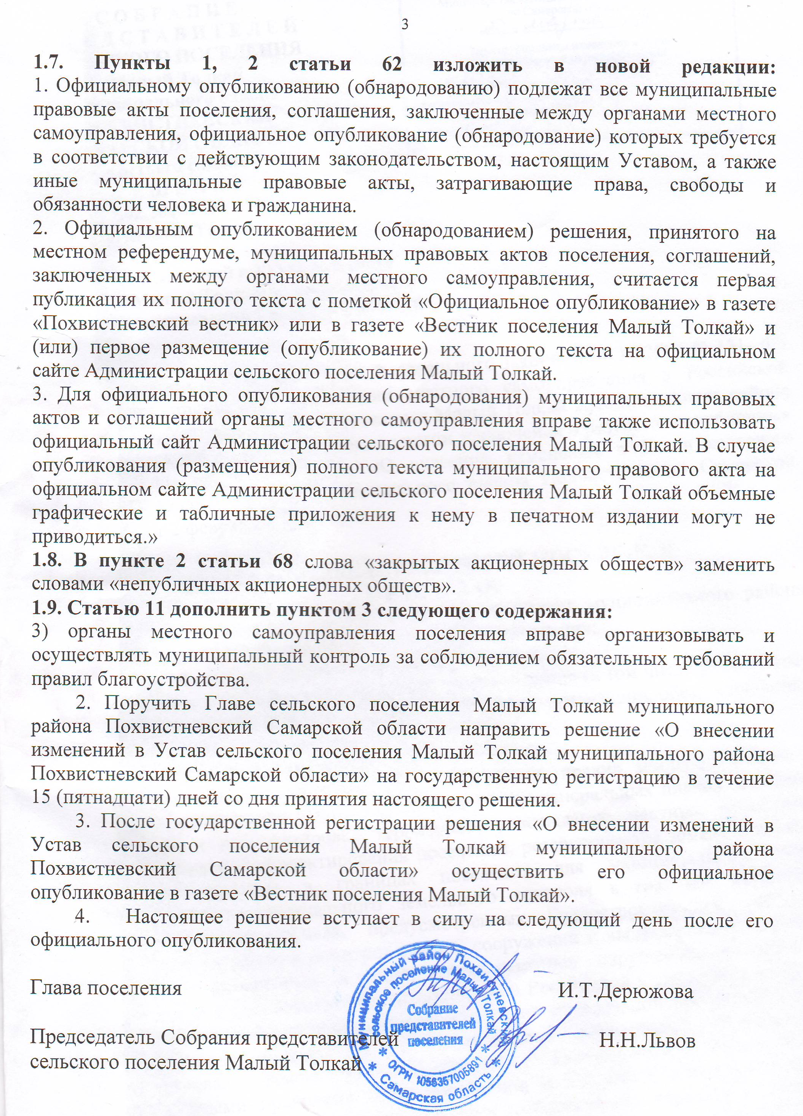

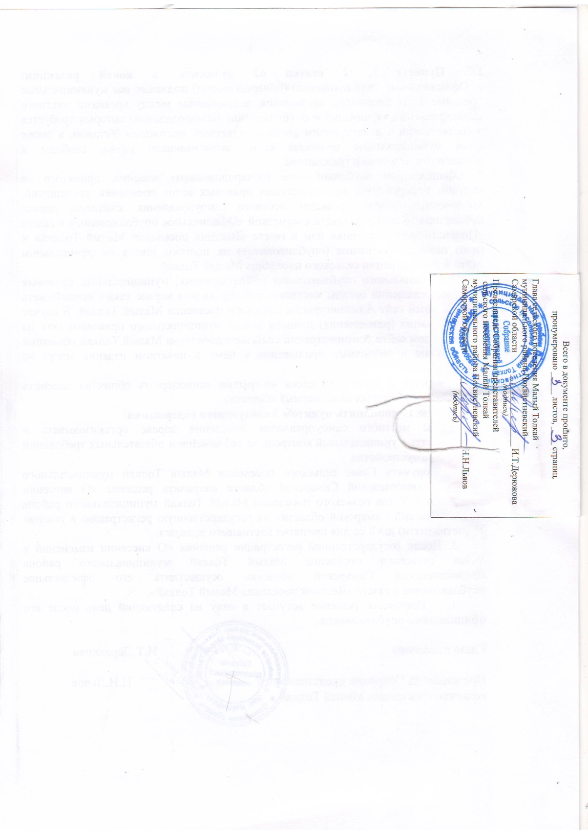

Учредители: Администрация сельского поселения Малый Толкай муниципального района Похвистневский Самарской области и Собрание представителей сельского поселения Малый Толкай муниципального района Похвистневский Самарской области.
Издатель: Администрация сельского поселения Малый Толкай муниципального района Похвистневский Самарской области
Адрес: Самарская область, Похвистневский район, село Малый Толкай, ул. Молодежна,2 тел. 8(846-56) 54-1-40 | Тираж 100 экз. Подписано в печать | Редактор Атякшева Р.Ю.

